
МИНИСТЕРСТВО НАУКИ И ВЫСШЕГО ОБРАЗОВАНИЯ РФ

ФЕДЕРАЛЬНОЕ ГОСУДАРСТВЕННОЕ БЮДЖЕТНОЕ ОБРАЗОВАТЕЛЬНОЕ УЧРЕЖДЕНИЕ ВЫСШЕГО ОБРАЗОВАНИЯ «ЛИПЕЦКИЙ ГОСУДАРСТВЕННЫЙ ТЕХНИЧЕСКИЙ УНИВЕРСИТЕТ»

Институт компьютерных наук
Кафедра автоматизированных систем управления

Лабораторная работа №5
по дисциплине «Теория обработки больших массивов данных»

Студент М-РИТ-25 ____________________ Станиславчук С. М.
(подпись, дата)

Руководитель
Доцент, к.т.н. ____________________ Тюрин А. С.
(подпись, дата)

Липецк 2025
Содержание
1. Задание кафедры 2
2. Ход работы 3
3. Вывод 6
Приложение 1. docker-compose.yml 7
Приложение 2. Скрипт bash для генерации логов GET 8

1. Задание кафедры
Развернуть elastic и filebeat, проверить работоспособность конфигурации, проверить доступность веб-интерфейса elastic (kibana). Используя скрипт, создать логи, после чего прочитать их, используя filebeat.
Цель: изучить технологию создания и использования очередей сообщения, чтения и записи сообщений в очереди.

2. Ход работы
** В ходе выполнения работы использовалось ядро GNU/Linux v6.15.4, Docker v28.3.0, elastic v8.5.0, kibana v8.5.0, filebeat v8.11.0, Python v3.12.9 **

docker-compose.yml:
services:
elasticsearch:
image: elasticsearch:8.5.0
container_name: elasticsearch
environment:
- discovery.type=single-node
- ES_JAVA_OPTS=-Xms512m -Xmx512m
- xpack.security.enabled=false
- cluster.routing.allocation.disk.threshold_enabled=false
ulimits:
memlock:
soft: -1
hard: -1
volumes:
- es_data:/usr/share/elasticsearch/data
ports:
- "9200:9200"
networks: [elastic]

kibana:
image: kibana:8.5.0
container_name: kibana
environment:
- ELASTICSEARCH_HOSTS=http://elasticsearch:9200
- ELASTICSEARCH_REQUESTTIMEOUT=120000
ports:
- "5601:5601"
networks: [elastic]
depends_on: [elasticsearch]

filebeat:
image: elastic/filebeat:8.11.0
container_name: filebeat
user: "0" # чтобы точно было право читать файлы
environment:
- STRICT_PERMS=false
volumes:
- ./filebeat.yml:/usr/share/filebeat/filebeat.yml:ro
- ./logs:/logs:ro # <-- монтируем папку с 1.log
# Если не читаем логи контейнеров — эти два монтирования можно убрать:
# - /var/lib/docker/containers:/var/lib/docker/containers:ro
# - /var/run/docker.sock:/var/run/docker.sock
networks: [elastic]
depends_on: [elasticsearch]
restart: unless-stopped

nginx-test:
image: nginx:alpine
container_name: nginx-test
ports:
- "8080:80"
networks: [elastic]
logging:
driver: "json-file"
options:
max-size: "10m"
max-file: "3"
volumes:
- ./nginx.conf:/etc/nginx.conf:ro
- ./logs/nginx:/var/log/nginx

volumes:
es_data:
driver: local

networks:
elastic:
driver: bridge

Все контейнеры были запущены
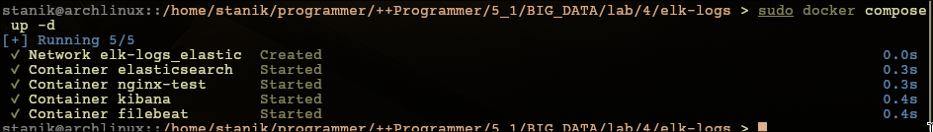
и успешно функционируют
Следующий шаг: запустить скрипт для создания логов, посмотреть отправку и получение сообщений.
Bash-скрипт для записи логов посещения
for i in {1..10}; do
curl http://localhost:8080/test-$i
sleep 1
done

Web-UI Elastic (Kibana) после создания Data View:
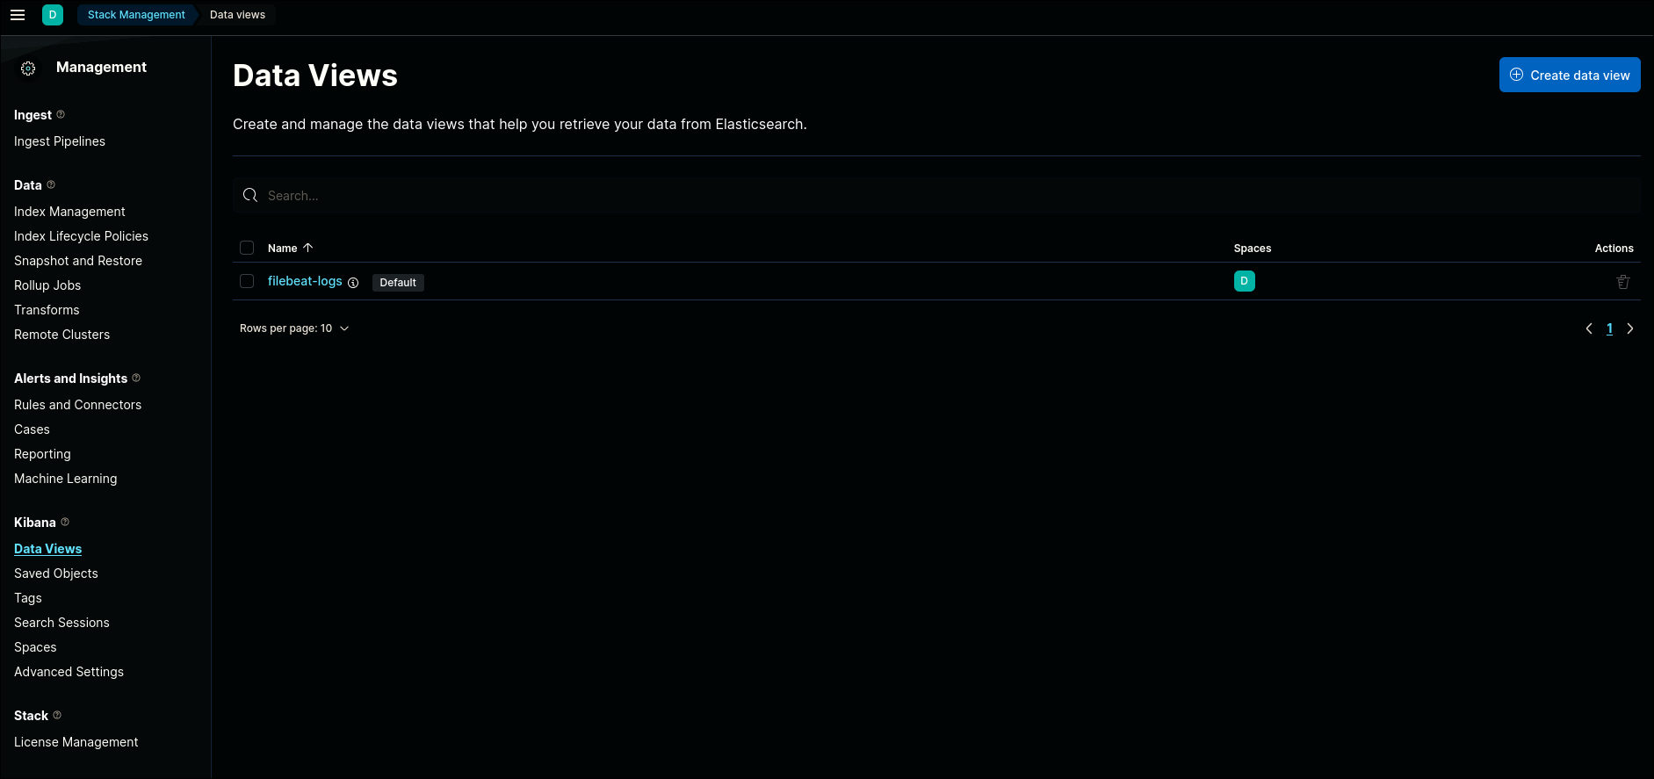
Web-UI Elastic (Kibana) логи созданного Data View:
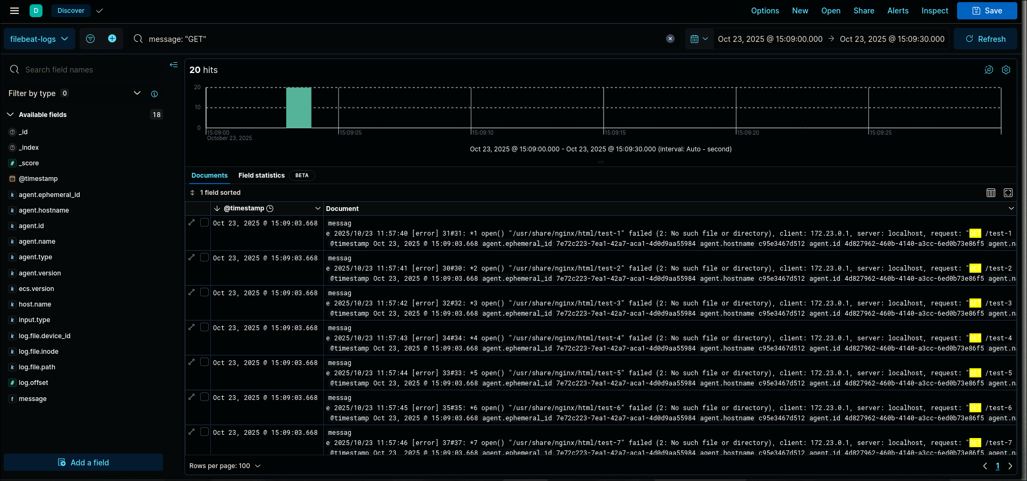
Как видно по логам, запущенный скрипт посылал GET-запросы по адресу «http://localhost:8080/test-$i», где i от 0 до 10. Но так как файлов test-1,2,3,… не существует, в логах записана лишь неудачная попытка обращения туда (порт 8080 — это порт nginx).

Логи контейнера filebeat:
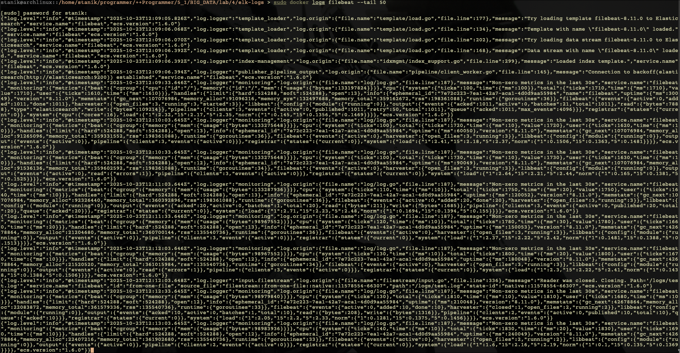
Логи контейнера elasticsearch:
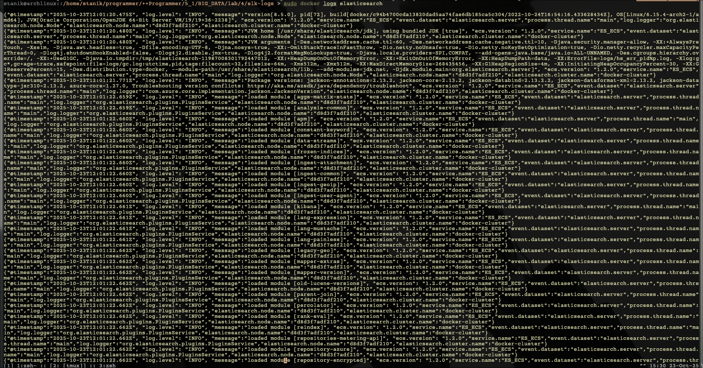

3. Вывод
В ходе выполнения лабораторной работы был настроен конфиг docker-compose.yml с целью получения логов из filebeat в WebUI elastic.

Приложение 1. docker-compose.yml
services:
elasticsearch:
image: elasticsearch:8.5.0
container_name: elasticsearch
environment:
- discovery.type=single-node
- ES_JAVA_OPTS=-Xms512m -Xmx512m
- xpack.security.enabled=false
- cluster.routing.allocation.disk.threshold_enabled=false
ulimits:
memlock:
soft: -1
hard: -1
volumes:
- es_data:/usr/share/elasticsearch/data
ports:
- "9200:9200"
networks: [elastic]

kibana:
image: kibana:8.5.0
container_name: kibana
environment:
- ELASTICSEARCH_HOSTS=http://elasticsearch:9200
- ELASTICSEARCH_REQUESTTIMEOUT=120000
ports:
- "5601:5601"
networks: [elastic]
depends_on: [elasticsearch]

filebeat:
image: elastic/filebeat:8.11.0
container_name: filebeat
user: "0" # чтобы точно было право читать файлы
environment:
- STRICT_PERMS=false
volumes:
- ./filebeat.yml:/usr/share/filebeat/filebeat.yml:ro
- ./logs:/logs:ro # <-- монтируем папку с 1.log
# Если не читаем логи контейнеров — эти два монтирования можно убрать:
# - /var/lib/docker/containers:/var/lib/docker/containers:ro
# - /var/run/docker.sock:/var/run/docker.sock
networks: [elastic]
depends_on: [elasticsearch]
restart: unless-stopped

nginx-test:
image: nginx:alpine
container_name: nginx-test
ports:
- "8080:80"
networks: [elastic]
logging:
driver: "json-file"
options:
max-size: "10m"
max-file: "3"
volumes:
- ./nginx.conf:/etc/nginx.conf:ro
- ./logs/nginx:/var/log/nginx

volumes:
es_data:
driver: local

networks:
elastic:
driver: bridge

Приложение 2. Скрипт bash для генерации логов GET
for i in {1..10}; do
curl http://localhost:8080/test-$i
sleep 1
done

